手机团购系统原型设计说明书

 | 人员 | 时间 | 备注
编写 | 汪昊/陈彦彤 | 2013-10-15
审核 | 余俊杰/汪昊 | 2013-10-16

手机团购系统原型设计说明书 1
1引言 3
1.1编写目的 3
1.2背景 3
1.3定义 3
1.4参考资料 4
2架构设计 4
2.1需求规定 4
2.1.1功能需求 4
2.1.2质量需求 4
2.1.3 输入输出要求 5
2.2运行环境 5
2.2.1 设备 5
2.2.2 支持软件 5
2.3原型设计 5
2.3.1系统功能模块图 5
2.3.2原型设计如下，编写好的静态页面 6
2.4 系统架构 7
2.4.1系统技术架构 7
2.5人工处理过程 7
2.6尚未解决的问题 7
3接口设计 8
3.1用户接口 8
3.1外部接口 8
3.3内部接口 8
4运行设计 8
4.1运行模块组合 8
4.2运行控制 9
4.3运行时间 9
5系统出错处理设计 9
5.1提示信息 9
5.2系统维护设计 9

1引言

1.1编写目的
本文档的编写目的是对共享路由web系统进行说明介绍，为后继的详细设计等工作提供参考和依据，本文档主要描述的内容有：
- 系统逻辑结构设计；
- 接口设计；
- 运行结构设计；
- 数据结构设计；
- 出错处理设计。
本文档的预期读者为：系统设计人员、测试人员、用户及其它有权限查阅本文档的相关人员。

1.2背景
系统名称：共享路由系统V1.0
任务提出者：孟宁老师
开发者（承接单位）：汪昊 陈彦彤
用户：需要管理路由者

1.3定义
1 Mysql：数据库管理系统（DBMS）。
2 Web application ：网页应用程序是一种架设在web服务器上，接受使用者请求然后处理并且回传网页信息的应用程序，基本的架构是C/S，服务器只负责处理资料，并且和和资料存储区间沟通与交换资料，在处理完成后，产生网页指令，并输出到用户端。
3 虚拟路由：虚拟路由器即Virtual Router，是指在软、硬件层实现物理路由器的功能仿真，属于一种逻辑设备。每个VR应该具有逻辑独立的路由表和转发表，这样就使不同VPN间的地址空间可以重用，并保证了VPN内部路由和转发的隔离性。
4 WIFI: Wi-Fi是一种可以将个人电脑、手持设备（如PDA、手机）等终端以无线方式互相连接的技术。

1.4参考资料
[1] 软件工程. （英）萨默维尔著，程成，陈霞译. 机械工业出版社, 2006
[2]共享路由系统需求说明书 V1.0

2架构设计

2.1需求规定

2.1.1功能需求
参考《共享路由系统需求说明书 V1.0》

2.1.2质量需求
(1) 时间特性要求：在网速较好情况下，一般操作响应时间<=2秒，特殊操作（统计、查询等）响应时间<=5秒。
(2) 灵活性：系统应能适应如下变化，并能及时重新部署投入运行
② 部分硬件的变化（如不同的联网设备）；
③ 网络环境的变化；
(2) 安全性：对系统敏感数据（如用户密码等）需进行加密处理。
(3) 易用性：系统简单易用，新手能很快适应软件的各种功能使用。
因为本系统的使用者对计算机的操作水平有限，因此要求界面友好，方便使用。系统要具有一定的错误处理能力，能检测用户的错误输入并给出错误提示。
(4) 可扩展性：系统应可以后续版本更新。
(5) 可靠性：系统满足在部分软硬环境更改后能提供相对可靠的数据，失效率较低。

2.1.3 输入输出要求
用户可以输入自己的查询、设置等信息，而系统提供给用户的输出数据主要是以文字或者图片的形式展示出来。

2.2运行环境

2.2.1 设备
系统运行所需的硬件设备如下：
- 数据库服务器
- 可联网安装网页设备

2.2.2 支持软件
操作系统： 暂无要求；
数据库：Mysql 5.0；
运行环境：网页浏览器。

2.3原型设计

2.3.1系统功能模块图
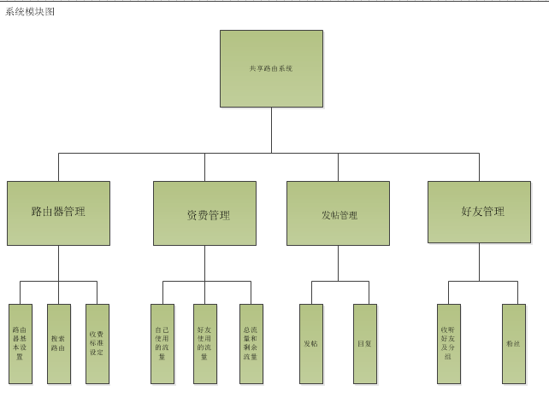图2-1系统模块图
由图可以看出，系统主要分为四大功能模块，路由管理、计费管理、好友管理和发帖管理。

2.3.2原型设计如下，编写好的静态页面
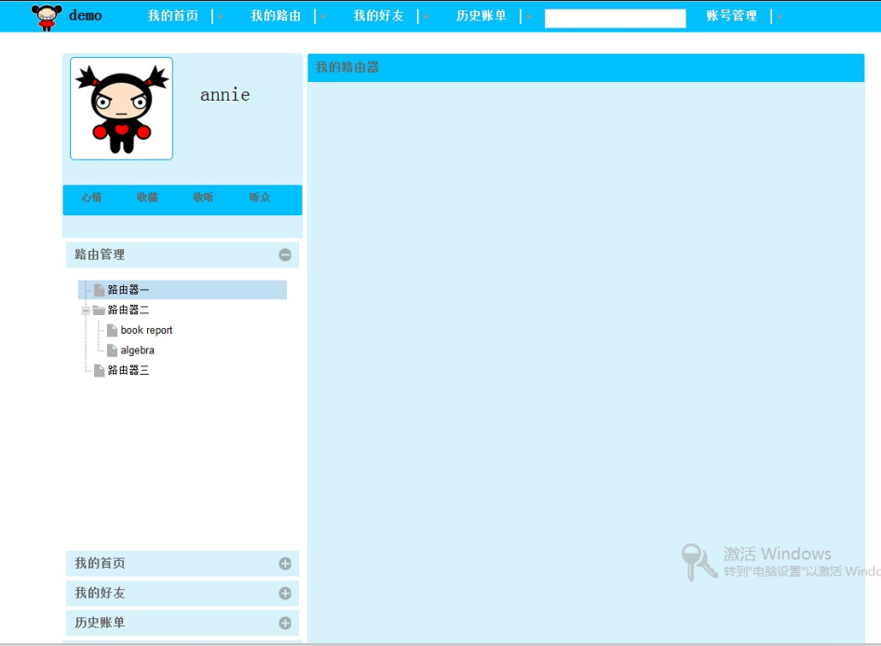

图2-2 原型设计图
在页面的左边是一些详细功能导航主要包括个人头像以及收听、听众等，路由管理、我的首页、我的好友、历史账单四项，分别对应我们四大功能模块，在前面会有详细介绍。页面的顶端也对应了功能导航标签，方便操作，体现了用户友好的风格。

2.4 系统架构

2.4.1系统技术架构
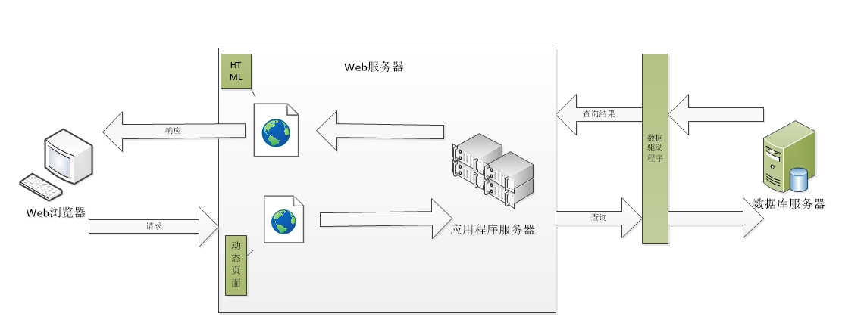

图2-2系统技术架构
系统采用B/S架构，相对于传统的C/S来看，用户不需要安装客户端，只需要一个IE浏览器即可以使用本系统。体现了B/S的简洁性。
特点：服务器处理数据生成页面；客户机上浏览器请求页面和显示页面。
优点：采用TCP/IP协议通讯；以浏览器为客户端程序；容易布置、升级和维护。

2.5人工处理过程
1) 系统维护员对系统故障进行处理；
2)测试员对系统进行测试；
3)使用者使用该系统过程中会有设置发帖等处理过程。

2.6尚未解决的问题
1)应用的底层实现技术还没有确定；
2)一些额外功能还没有添加。

3接口设计

3.1用户接口
在用户界面部分，根据需求分析的结果，用户需要一个用户友善界面。在界面设计上，应做到简单明了，易于操作，并且要注意到界面的布局，应突出的显示重要以及出错信息。外观上也要做到趣味性，符合普通网页应用程序的特点，吸引用户。

3.1外部接口
详见共享路由需求分析设计文档；

3.3内部接口
内部接口方面， 数据库中主要存放用户个人信息，路由信息，好友简单信息等。信息，数据访问层对数据库数据进行操作加工，逻辑层是数据抽象的中间层，描述数据库数据整体的逻辑结构。这一层的数据抽象称为逻辑数据模型（简称数据模型）。它是用户通过数据库管理系统看到的现实世界，是数据的系统表示。

4运行设计

4.1运行模块组合
系统运行需要后台数据库、特定数据管理功能程序模块等部分协同工作。

4.2运行控制
系统需要先启动数据库服务器，客户端则需要连接网络，打开网页浏览器进入本系统并登陆才能进行系统一系列操作。

4.3运行时间
在允许的时间范围内，实时的满足用户的更新、查看等请求。

5系统出错处理设计

5.1提示信息
为了方便用户使用，系统会给与各种提示
如表5-1所示：
故障或提示 | 系统提示信息 | 含义 | 处理方法
删除确认 | 是否确认删除 | 确认是否删除 | 根据需要选择
登陆失败 | 用户不存在或口令不正确，请重新输入 | 用户名或密码可能出错 | 重新返回登陆界面
客户端连接不成功 | 连接不成功，请检查网络连接 | 客户端不能连接上服务器端 | 检查网络状况
确认修改 | 是否确认修改 | 确认是否要修改 | 根据需要选择
格式不对 | 请以某指定格式输入 | 用户输入不是系统指定格式，需要重新输入 | 重新输入

表5-1 系统出错提示

5.2系统维护设计
系统采用了分层的结构进行设计，使系统各个部分分割开来，提高了系统灵活性和可扩展性。服务端有维护员对整个系统进行维护，保证系统的正常运行。

